第74回日本学校農業クラブ
東 北 連 盟 大 会
岩 手 大 会
実施要項

大会スローガン
「岩手で発掘未来の原石 花咲く希望で輝く農クへ」
秋田県立金足農業高等学校 ２年 小 西 めぐみ
「今奮い立て！ イーハトーブの地に集いし者よ」
山形県立上山明新館高等学校 ３年 上 村 里 緒
シンボルマーク

岩手県立盛岡農業高等学校 ３年 髙 橋 里 奈

期 日 令和５年８月24日（木）～25日（金）
会 場 盛岡市民文化ホール（マリオス）、いわて県民情報交流センター（アイーナ）、
岩手県立盛岡農業高等学校、花巻市総合体育館、日居城野運動公園、くずまき高原牧場
主 催 全国農業高等学校長協会東北支部、日本学校農業クラブ東北連盟、岩手県学校農業クラブ連盟
共 催 岩手県教育委員会
後 援 岩手県、盛岡市、滝沢市、花巻市、葛巻町、盛岡市教育委員会、滝沢市教育委員会、
花巻市教育委員会、葛巻町教育委員会、ＪＡ岩手県五連（ＪＡ岩手県中央会、ＪＡ全農いわて、
ＪＡ共済連岩手、ＪＡ岩手県信連、ＪＡ岩手県厚生連）、岩手県産業教育振興会、
公益財団法人日本教育公務員弘済会岩手支部、一般社団法人岩手県測量設計業協会
大会事務局 岩手県立盛岡農業高等学校

目 次

Ⅰ 大会実施要項 ・・・ １

Ⅱ 大会日程と会場
１ 大会日程 ・・・ ３
２ 種目別日程 ・・・ ６
３ 大会内容 ・・・ ８
４ 出場者の概数及び発表・出場順位 ・・・ 20
５ 審査員の派遣について ・・・ 21
６ 会場案内図 ・・・ 22

Ⅰ 大会実施要項
＜趣旨＞
日本学校農業クラブ東北連盟は、東北６県の農業に関する学科を設置する高等学校の農業クラブ活動を基盤とし、東北連盟大会は全国大会につながるクラブ員の合同学習の場である。
本大会は、日頃の学習成果の発表や農業に関する技術を競い合うことにより、学習した内容を定着させるとともに、クラブ員の連帯感を深め、広い視野のもとに将来のスペシャリストとして地域農業を発展させるための実践的な能力と態度を育成する機会とする。
また、東北の仲間が一堂に会し、日頃の学習成果の相互評価をしながら切磋琢磨し合う場とする。
１ 開催県
岩手県
２ 主催
全国農業高等学校長協会東北支部、日本学校農業クラブ東北連盟、岩手県学校農業クラブ連盟
３ 共催
岩手県教育委員会
４ 後援
岩手県、盛岡市、滝沢市、花巻市、葛巻町、盛岡市教育委員会、滝沢市教育委員会、花巻市教育委員会、
葛巻町教育委員会、ＪＡ岩手県五連（ＪＡ岩手県中央会、ＪＡ全農いわて、ＪＡ共済連岩手、
ＪＡ岩手県信連、ＪＡ岩手県厚生連）、岩手県産業教育振興会、
公益財団法人日本教育公務員弘済会岩手支部、一般社団法人岩手県測量設計業協会
５ 期日
令和５年８月24日（木）～25日（金）２日間
６ 大会内容等
大会内容 | 開催地 | 会 場 | 担当校
プロジェクト発表会  【分野Ⅰ類・Ⅱ類】  【分野Ⅲ類】 | 盛岡市 | 盛岡市民文化ホール（マリオス）  いわて県民情報交流センター（アイーナ） | 水沢農業高等学校  一関第二高等学校
意見発表会  【分野Ⅰ類・Ⅱ類・Ⅲ類】 |  | いわて県民情報交流センター（アイーナ） | 遠野緑峰高等学校  千厩高等学校
クラブ活動紹介発表会 |  | いわて県民情報交流センター（アイーナ） | 大船渡東高等学校  水沢農業高等学校
東北連盟第３回代議員会 |  | いわて県民情報交流センター（アイーナ） | 盛岡農業高等学校
大会式典 |  | 盛岡市民文化ホール（マリオス） | 盛岡農業高等学校  一戸高等学校
農業情報処理競技会 | 滝沢市 | 盛岡農業高等学校 | 盛岡農業高等学校
平板測量競技会 | 花巻市 | 花巻市総合体育館  日居城野運動公園 | 花巻農業高等学校  岩谷堂高等学校  盛岡農業高等学校
家畜審査競技会（乳用牛） | 葛巻町 | くずまき高原牧場チャレンジハウス | 盛岡農業高等学校  久慈東高等学校
・盛岡市民文化ホール（マリオス）
〒020-0045 岩手県盛岡市盛岡駅西通２丁目9-1 TEL 019-621-5000 FAX 019-621-5001
・いわて県民情報交流センター（アイーナ）
〒020-0045 岩手県盛岡市盛岡駅西通１丁目7-1 TEL 019-606-1717 FAX 019-606-1716
・花巻市総合体育館、日居城野運動公園
〒025-0066 岩手県花巻市松園町513-1 TEL 0198-23-1611 FAX 0198-23-1775
・くずまき高原牧場チャレンジハウス
〒028-5402 岩手県岩手郡葛巻町葛巻40-57-176 TEL 0195-66-0555
・岩手県立盛岡農業高等学校
〒020-0605 岩手県滝沢市砂込1463 TEL 019-688-4211 FAX 019-688-4215
７ 大会参加者
約500名
（日本学校農業クラブ東北連盟クラブ員、関係高等学校教職員、関係指導機関職員）
８ 審査員
関係高等学校教職員、関係機関職員、学校農業クラブ活動に理解の深い学識経験者等から選出する。
各種発表の審査員７名中６名は、関係高等学校教職員とする。
９ 表彰・全国大会東北ブロック代表選出
（１）プロジェクト発表会、意見発表会、クラブ活動紹介発表会の最優秀賞は１つとし、これをブロック代表とする。なお、最優秀賞のほかは優秀賞とする。
（２）農業情報処理競技会の最優秀賞及び優秀賞は各１つとし、この２つをブロック代表とする。
（３）平板測量競技会、家畜審査競技会の最優秀賞は１つとし、出場数の３分の１程度を優秀賞とする。
（４）大会スローガンは２点、大会シンボルマークは１点とする。
10 参加申込期日
令和５年７月21日（金）16:00大会事務局必着
11 大会事務局
岩手県立盛岡農業高等学校
〒020-0605 岩手県滝沢市砂込1463
TEL 019-688-4211 FAX 019-688-4215
大会実行委員長 岩手県立盛岡農業高等学校 校 長 菊 池 郁 聡
大会事務局長 岩手県立盛岡農業高等学校 教 諭 北 川 潤
大会事務局員 岩手県立盛岡農業高等学校 指導教諭 中 島 道 治
12 参加経費
項 目 | 対 象 | 金 額 | 備 考
参加費 | 校長、副校長、教頭、生徒、引率職員 | 700円 | ① 審査員は除く  ② 大会スローガン・シンボルマーク受賞者は除く。（ただし、選手を兼ねる場合はこの限りではない。）
宿泊費 | 生徒、引率教職員 | 9,000～13,500円 | １泊２食、１泊朝食  宿泊地、宿泊条件により異なる。
 | 校長、副校長、教頭、審査員 | 13,500円 | １泊朝食
弁 当 | 希望者 | 900円 | １食お茶付
13 質疑について
（１）提出方法等
ア 実施要項についての質疑はE-mailとし、提出期限は令和５年７月21日（金）とする。
イ 回答は、質疑を提出した県連盟事務局または単位クラブのみに返信する。
ウ 平板測量競技会についての質疑は様式Ｃを用い、大会運営校の花巻農業高等学校に提出すること。
提出期限は令和５年７月21日（金）とする。
（２）提出先
ア 実施要項に関すること
第74回日本学校農業クラブ東北連盟大会事務局
岩手県立盛岡農業高等学校 教諭 北 川 潤
〒020-0605 岩手県滝沢市砂込1463
TEL 019-688-4211 FAX 019-688-4215
E-mail：ptf5-jun-k@iwate-ed.jp
イ 平板測量競技会に関すること（様式Ｃ）
岩手県立花巻農業高等学校 教諭 及 川 智 文
〒025-0004 岩手県花巻市葛1-68
TEL 0198-26-3131 FAX 0198-26-3236
Ⅱ 大会日程と会場
１ 大会日程
期日 |  | 行 事 | 受付時刻 | 開催時刻 | 会 場
 | 第  １  日  ８  月  24  日  （木）  第  １  日  ８  月  24  日  （木） | １ 東北連盟第３回代議員会 | 9:30～ 9:55 | 10:00～11:00 | いわて県民情報交流センター（アイーナ）  会議室802
 |  | ２ プロジェクト発表会  審査員受付  審査員合同打合せ会  選手・引率受付  開会式・説明会（全分野）  記録簿審査  分野Ⅰ類「生産・流通・経営」  諸注意  リハーサル及び準備  発表  審査会  分野Ⅲ類「ヒューマンサービス」  記録簿審査  諸注意  リハーサル及び準備  発表  審査会 | 10:00～10:20  11:50～12:10 | 10:30～11:30  12:30～13:10  13:30～14:20  13:10～13:20  13:25～14:20  14:30～16:30  16:30～  13:30～14:20  13:30～13:40  13:45～14:40  14:50～16:50  16:50～ | 盛岡市民文化ホール（マリオス）  大ホールホワイエ  186会議室  大ホールホワイエ  大ホール  ［Ⅰ類］185会議室、［Ⅱ類］186会議室  大ホール  大ホール  大ホール  185会議室  いわて県民情報交流センター（アイーナ）  ［Ⅲ類］会議室811  会議室803  会議室803  会議室803  会議室811
 |  | ３ 意見発表会  審査員受付  審査員合同打合せ会  選手・引率受付  開会式・説明会  リハーサル及び準備  分野Ⅱ類「開発・保全・創造」  分野Ⅰ類「生産・流通・経営」  分野Ⅲ類「ヒューマンサービス」  発表  分野Ⅱ類「開発・保全・創造」  審査会  分野Ⅱ類「開発・保全・創造」 | 10:00～10:20  11:20～12:10 | 10:30～11:30  12:30～13:10  13:30～13:50  13:50～14:10  14:10～14:30  14:50～16:10  16:10～16:40 | いわて県民情報交流センター（アイーナ）  盛岡市民文化ホール（マリオス）ホワイエ  盛岡市民文化ホール（マリオス）186会議室  小田島組☆ほ～る ホワイエ  小田島組☆ほ～る  小田島組☆ほ～る  小田島組☆ほ～る  小田島組☆ほ～る  小田島組☆ほ～る  会議室701
 |  | ４ 平板測量競技会  審査員受付  審査員打合せ会  選手・引率受付  開会式・説明会  競技  １回次  ２回次  審査会 | 9:00～ 9:20  10:10～10:30 | 9:20～10:05  10:40～11:10  12:20～14:35  13:50～16:05  16:15～ | 花巻市総合体育館  多目的ルーム  多目的ルーム  第１アリーナ  第１アリーナ  日居城野運動公園  多目的広場（１・２次作業）  花巻市総合体育館  第２アリーナ（３次作業）  多目的ルーム
 |  | ５ 農業情報処理競技会  選手・引率・審査員受付  審査員打合せ会  連絡  機器確認・練習  退室  開会式・説明会  競技  印刷  連絡  審査会 | 10:30～11:00 | 11:00～11:40  11:00～11:05  11:45～12:25  12:25～12:40  12:40～13:00  13:00～14:20  14:20～14:40  14:40～14:45  16:00～16:30 | 岩手県立盛岡農業高等学校  生徒昇降口  第２情報処理室  大会議室  第１情報処理室  大会議室  第１情報処理室  第１情報処理室  第１情報処理室  第１情報処理室  第２情報処理室
 |  | ６ 家畜審査競技会  審査員受付  選手・引率受付  開会式・説明会  準備・移動  競技  解答発表・審査講評  更衣・昼食  審査会 | 8:30  8:45～ 9:20 | 9:20～10:00  10:00～10：30  10:30～  12:00～12:30  12:30～13:30  13:30～ | くずまき高原牧場  プラトー  もく・木ドーム  もく・木ドーム  チャレンジハウス  チャレンジハウス  もく・木ドーム  もく・木ドーム
 | 第  ２  日  ８  月  25  日  （金）  第  ２  日  ８  月  25  日  （金） | １ プロジェクト発表会  分野Ⅱ類「開発・保全・創造」  選手・引率・審査員受付  諸注意  リハーサル及び準備  発表  審査会  プロジェクト活動記録簿展 | 9:00～ 9:20 | 9:30～ 9:40  9:50～10:40  10:50～12:50  12:50～  9:40～15:00 | 盛岡市民文化ホール（マリオス）  大ホールホワイエ  大ホール  大ホール  大ホール  185会議室  大ホールホワイエ  ※記録簿は、式典終了後に受付で返却
 |  | ２ 意見発表会  選手・引率受付  審査員受付  分野Ⅰ類「生産・流通・経営」  分野Ⅲ類「ヒューマンサービス」  発表  分野Ⅰ類「生産・流通・経営」  分野Ⅲ類「ヒューマンサービス」  審査会  分野Ⅰ類「生産・流通・経営」  分野Ⅲ類「ヒューマンサービス」 | 9:00～ 9:20  9:00～ 9:20  10:30～10:50 | 9:40～11:00  11:10～12:30  11:00～11:30  12:30～13:00 | いわて県民情報交流センター（アイーナ）  小田島組☆ほ～る ホワイエ  小田島組☆ほ～る ホワイエ  小田島組☆ほ～る ホワイエ  小田島組☆ほ～る  小田島組☆ほ～る  会議室701  会議室702
 |  | ３ クラブ活動紹介発表会  選手・引率受付  審査員受付  リハーサル及び準備  発表  審査会 | 9:00～ 9:20  9:00～ 9:20 | 9:25～10:15  10:25～12:25  12:30～13:00 | いわて県民情報交流センター（アイーナ）  会議室802  会議室811  会議室803  会議室803  会議室811
 |  | ４ クラブ員の集い |  | 13:45～14:15 | 盛岡市民文化ホール（マリオス）  大ホール
 |  | ５ 大会式典  連盟旗入場  ①開式の言葉  ②挨拶  東北連盟会長  東北連盟成人代表  ③祝辞  岩手県教育委員会教育長  盛岡市長  ④来賓・審査長紹介  ⑤審査講評・成績発表  ⑥表彰  ⑦次期開催県代表挨拶  （秋田県学校農業クラブ連盟）  ⑧ＦＦＪの歌斉唱  ⑨閉式の言葉  連盟旗退場 |  | 14:30～16:00 | 盛岡市民文化ホール（マリオス）  大ホール

２ 種目別日程
（１）プロジェクト発表会、意見発表会、クラブ活動紹介発表会、東北連盟第３回代議員会
会場 | 盛岡市民文化ホール  （マリオス） | いわて県民情報交流センター  （アイーナ）
 | 大ホール | 小田島組☆ほ～る | 会議室803 | 会議室802
種目 | プロジェクト発表会  24日：分野Ⅰ類  25日：分野Ⅱ類 | 意見発表会  24日：分野Ⅱ類  25日：分野Ⅰ類・Ⅲ類 | プロジェクト発表会  24日：分野Ⅲ類  クラブ活動紹介発表会  25日：発表 | 東北連盟第３回代議員会  24日：会議
１  日  目  ８  月  24  日  （木） | 10:00～10:20  審査員受付  （大ホールホワイエ）  10:30～11:30  審査員合同打合せ会  （186会議室）  11:50～12:10  選手・引率受付  （大ホールホワイエ）  12:30～13:10  開会式・説明会  （大ホール）  13:30～14:20  記録簿審査  （分野Ⅰ類 185会議室）  （分野Ⅱ類 186会議室）  【分野Ⅰ類】（大ホール）  13:10～13:20  諸注意  13:25～14:20  リハ－サル・準備  14:30～16:30  発表  16:30～  審査会（185会議室） | 10:00～10:20  審査員受付  （盛岡市民文化ホール  大ホールホワイエ）  10:30～11:30  審査員合同打合せ会  （盛岡市民文化ホール  186会議室）  11:20～12:10  選手・引率受付  （ホールホワイエ）  12:30～13:10  開会式・説明会  （小田島組☆ほ～る）  13:30～14:30  リハーサル・準備  （小田島組☆ほ～る）  分野Ⅱ類 13:30～13:50  分野Ⅰ類 13:50～14:10  分野Ⅲ類 14:10～14:30  【分野Ⅱ類】  14:50～16:10  発表  （小田島組☆ほ～る）  16:10～16:40  審査会（会議室701) | 13:30～14:20  記録簿審査  （分野Ⅲ類 会議室811）  【分野Ⅲ類】（会議室803）  13:30～13:40  諸注意  13:45～14:40  リハ－サル・準備  14:50～16:50  発表  16:50～  審査会（会議室811） | 9:30～ 9:55  代議員受付  10:00～11:00  東北連盟第３回代議員会
２  日  目  ８  月  25  日  （金） | 9:00～ 9:20  選手・引率・審査員受付  （大ホールホワイエ）  【分野Ⅱ類】（大ホール）  9:30～ 9:40  諸注意  9:50～10:40  リハ－サル・準備  10:50～12:50  発表  12:50～13:30  審査会  （185会議室）  【プロジェクト活動記録簿展】  9:40～15:00  （大ホールホワイエ）  16:00  記録簿返却  （大ホールホワイエ） | 9:00～ 9:20  分野Ⅰ類・Ⅲ類  選手・引率受付  （ホールホワイエ）  【分野Ⅰ類】  9:00～ 9:20  審査員受付  （ホールホワイエ）  9:40～11:00  発表  （小田島組☆ほ～る）  11:00～11:30  審査会  （会議室701）  【分野Ⅲ類】  10:30～10:50  審査員受付  （ホールホワイエ）  11:10～12:30  発表  （小田島組☆ほ～る）  12:30～13:00  審査会  （会議室 702） | 【クラブ活動紹介】  9:00～ 9:20  選手・引率受付  (会議室802)  審査員受付  (会議室811)  9:25～10:15  リハーサル・準備  (会議室803)  10:25～12:25  発表  (会議室803)  12:30～13:00  審査会  （会議室811)
いわて県民情報交流センター（アイーナ）小田島組☆ほ～る ホールホワイエ
12:30～13:30 弁当配布・昼食
盛岡市民文化ホール（マリオス）大ホール
13:45～14:15 クラブ員の集い
盛岡市民文化ホール（マリオス）大ホール
14:30～16:00 大会式典
（２）平板測量競技会、農業情報処理競技会、家畜審査競技会
会場 | 花巻市総合体育館  日居城野運動公園 | 盛岡農業高校 | くずまき高原牧場  チャレンジハウス
 |  | 第１情報処理室
種目 | 平板測量競技会  24日：競技 | 農業情報処理競技会  24日：競技 | 家畜審査競技会  24日：乳用牛の部
１  日  目  ８  月  24  日  （木） | 8:30  競技役員・補助員生徒集合  打合せ・指示  9:00～ 9:20  審査員受付  （多目的ルーム）  9:20～10:05  審査員打合せ会  （多目的ルーム）  10:10～10:30  選手・引率受付  （第１アリーナ）  10:40～11:10  開会式・説明会  （第１アリーナ）  11:10～12:00  昼食  （第１アリーナ観客席）  12:20～14:35  競技（１回次）  13:50～16:05  競技（２回次）  16:15～  審査会  （多目的ルーム） | 10:30～11:00  選手・引率・審査員受付  （生徒昇降口）  11:00～11:40  審査員打合せ会  （第２情報処理室）  11:00～11:05  連絡（大会議室）  11:05～11:45  昼食（大会議室）  11:45～12:25  機器確認･練習  （第１情報処理室)  12:40～12:50  開会式  （第１情報処理室）  12:50～13:00  競技説明  13:00～14:20  競技  14:20～14:40  印刷  14:40～14:45  連絡（第１情報処理室）  16:00～16:30  審査会  （第２情報処理室） | 8:30  審査員受付  (プラトー)  8:45～ 9:20  選手・引率受付  9:20～10:00  開会式・説明会  （もく・木ドーム）  10:00～10:30  準備・移動  10:30～  競技（１回次）  (チャレンジハウス)  10:55～  競技（２回次）  （チャレンジハウス）  12:00～12:30  解答発表・審査講評  （チャレンジハウス)  12:30～13:30  更衣・昼食  （もく・木ドーム)  13:30～  審査会  （もく・木ドーム）
２  日  目  ８  月  25  日  （金） | いわて県民情報交流センター（アイーナ）小田島組☆ほ～る ホールホワイエ  12:30～13:30 弁当配布・昼食
盛岡市民文化ホール（マリオス）大ホール
13:45～14:15 クラブ員の集い
盛岡市民文化ホール（マリオス）大ホール
14:30～16:00 大会式典

３ 大会内容

【１】プロジェクト発表会
（１）会場
・盛岡市民文化ホール（マリオス）大ホール
〒020-0045 盛岡市盛岡駅西通2-9-1 TEL 019-621-5100 FAX 019-621-5101
分野Ⅰ類「生産・流通・経営」、分野Ⅱ類「開発・保全・創造」
・いわて県民情報交流センター（アイーナ）会議室803
〒020-0045 盛岡市盛岡駅西通1-7-1 TEL 019-606-1717 FAX 019-606-1716
分野Ⅲ類「ヒューマンサービス」
（２）期日
令和５年８月24日（木）～25日（金）２日間
（３）運営校
・岩手県立水沢農業高等学校
〒023-0402 奥州市胆沢小山字笹森1 TEL 0197-47-0311 FAX 0197-47-2233
・岩手県立一関第二高等学校
〒021-0041 一関市赤荻字野中23-1 TEL 0191-25-2242 FAX 0191-25-5432
（４）実施基準
全国大会実施基準（令和５年度）による
（５）発表分野
分野Ⅰ類「生産・流通・経営」
１ 農業生物の育成や生産性向上に関すること
２ 農業生産物の流通や消費に関すること
３ 農業の経営や経済活動に関すること
分野Ⅱ類「開発・保全・創造」
１ 生産物の加工技術や商品に関すること
２ 国土や地球環境の保全・創造に関すること
分野Ⅲ類「ヒューマンサービス」
１ 動植物や地域資源の活用に関すること
２ 地域の食文化や伝統文化や継承に関すること

（６）事前提出物
種 類 | 内容・提出方法 | 提出期限 | 提出先
発表方法報告書  （様式Ｂ） | 必要事項を記入の上、大会申込みと同時に提出。 | ７月21日（金） | 大会事務局  盛岡農業高校
発表要旨報告書  （様式Ｄ） | 大会申し込みと同時に提出。
ＣＤ-Ｒ | 上記様式Ｄを保存したもの。
エントリーシート  （様式Ａ-１） | 必要事項を記入の上、発表原稿と同時に提出。 | ７月31日（月）
発表原稿  （表紙：様式Ａ-２） | Ａ４用紙、縦置き横書き片面印刷とする。表紙に必要事項を記入し、30部提出。内容は、発表に関する原稿、図表・写真のみとし、資料は入れないこと。
プロジェクト  活動記録簿 | 過去の実績と今回発表する生徒の実績を区分し、Ａ４判ファイル１冊に整理して、大会当日に提出。 | ８月24日（木）  11:50～12:10 | 盛岡市民文化ホール（マリオス）  大ホールホワイエ
（７）発表機器（大会事務局で準備するもの）
①スクリーン ［マリオス大ホール］縦5.5m×横15.0m(最大値)［アイーナ会議室803］縦2.0m×横3.2m
サイズはスクリーン本体のもので映写サイズはこれより小さくなる。
②レーザーポインタ、パソコンは、発表者各自の持ち込みとする。なお、指示棒の使用は認めない。
③液晶プロジェクタは、運営校で設置したものを使用する。設置位置は中央１か所とする。
④液晶プロジェクタの機種［マリオス大ホール（分野Ⅰ類・Ⅱ類）］EPSON EB536WT
［会議室803（分野Ⅲ類）］SONY VPL-CH375
（スライドプロジェクタは準備しない）
⑤液晶プロジェクタへの接続はＨＤＭＩ端子とし、ＨＤＭＩコードは運営校が用意する。
（８）発表要領
①発表順位は、令和５年度東北連盟第１回代議員会で決定する。
②説明会後の質疑応答では、事前に受け付けた質問のみ回答し、その場での質問は受け付けない。なお、 質問事前受付の詳細については、発表校へ送付する。
③発表に録音された音声を使用する場合、必要な機器は発表校が準備する。
④準備時間は３分以内とし、５分で打切りとする。準備時間は機器の調整・テストのためのものであり、その目的を達成しだい終了すること。準備時間が３分を超えた場合は減点の対象となる。
⑤準備時間の計測は実施担当校の「準備を始めてください。」のアナウンスにより開始し、発表者の「…終わります。」の声で終了する。
⑥発表時間の計測は、表現開始から表現終了までとする。発表者の第一声または演示の開始（映写も含む）のいずれかのうち早い方を表現開始とし、「･･･終わります。」の声で表現終了とする。発表開始時のブラック画面の映写は演示に含まれないが、ブラック画面から１枚目のスライドまでの切り替えにアニメーション効果やあいまいな映写が含まれないようにする。スライド開始の判断が難しい場合は、実施担当校の計測による計時を発表開始時間とする。また、発表者の「･･･終わります。」の声があってもスクリーンの映写がある場合は、計時が継続される。
⑦スライド画面の切り替えは発表補助者が行うものとし、画面が自動で切り替わる機能（自動実行機能、スライドショーのリハーサル機能等）の使用は禁止する。
⑧照明（サスペンションライト等）の操作は、リハーサル時に発表校が練習を行い、発表校の責任で操作する。（大ホールはサスペンションライト、会議室803はスポットライト）
⑨音声出力は、運営校が準備する音響コード（3.5mmステレオミニプラグ）を発表校の責任でパソコン等に接続し、音量調整を行う。この接続により音声が出力されるように設定しておくこと。
⑩発表者及び発表補助者は合わせて10名以内とする。そのうち、発表者は３名以内とする。
⑪発表終了ごとに質疑応答を行う。質疑には発表者のうち１名が回答する。発表者のうち質疑応答する者のみが演題で待機し、それ以外のものは、速やかに舞台袖へ移動する。
（９）プロジェクト活動記録簿展
①発表者の「プロジェクト活動記録簿」は次のとおり公開する。
会 場 | 期 日 | 公開時間
盛岡市民文化ホール（マリオス）  大ホールホワイエ | 令和５年８月25日（金） | 9:40～15:00
②記録簿の返却場所と返却時間
令和５年８月25日（金）盛岡市民文化ホール大ホールの受付にて16:00に返却する。
（10）参加資格
東北ブロック農業クラブ員で、それぞれ各県で選出された単位クラブの代表１組まで参加できる。なお、開催県は２組までとする。
（11）表彰
・最優秀賞は１名とし、その他は優秀賞とする。
・ 発表分野Ⅰ類の優秀賞のうち１点は、「第33回全国産業教育フェア福井大会（さんフェア福井2023）」に参加し、作品・研究発表の部（農業部門）で発表するものとする。
（12）その他
①発表者の位置は、舞台に向かって右側のみとする。
②大会使用施設の利用制限及び遵守事項に沿って発表会を開催する。

【２】意見発表会
（１）会場
いわて県民情報交流センター（アイーナ）小田島組☆ほ～る
〒020-0045 盛岡市盛岡駅西通1-7-1 TEL 019-606-1717 FAX 019-606-1716
分野Ⅰ類「生産・流通・経営」、分野Ⅱ類「開発・保全・創造」、分野Ⅲ類「ヒューマンサービス」
（２）期日
令和５年８月24日（木）～25日（金）２日間
（３）運営校
・岩手県立遠野緑峰高等学校
〒028-0541 遠野市松崎町白岩21-14-1 TEL 0198-78-0094 FAX 0198-62-2828
・岩手県立千厩高等学校
〒029-0803 一関市千厩町千厩字石堂45-2 TEL 0191-53-2149 FAX 0191-53-2008
（４）実施基準
全国大会実施基準（令和５年度）による
（５）発表分野
分野Ⅰ類「生産・流通・経営」
１ 農業生物の育成や生産性向上に関する意見
２ 農業生産物の流通や消費に関する意見
３ 農業の経営や経済活動に関する意見
分野Ⅱ類「開発・保全・創造」
１ 生産物の加工技術や商品に関する意見
２ 国土や地球環境の保全・創造に関する意見
分野Ⅲ類「ヒューマンサービス」
１ 動植物や地域資源の活用に関する意見
２ 地域の食文化や伝統文化や継承に関する意見
（６）事前提出物
種 類 | 内容・提出方法 | 提出期限 | 提出先
エントリーシート  （様式Ａ-１） | 必要事項を記入の上、発表原稿と同時に提出。 | ７月31日（月） | 大会事務局  盛岡農業高校
発表原稿  （表紙：様式Ａ-２） | Ａ４用紙、縦置き、横書き片面印刷とする。表紙に必要事項を記入の上、30部提出。
（７）発表要項
①司会の「発表順位〇番、○○と題しまして、○○高等学校、○○さんの発表です。」のアナウンスの後、発表を行う。
②発表時間の計測は、発表者の第一声より開始し、「・・・終わります。」の声で終了とする。
③発表終了ごとに質疑応答を行う。
④発表順位は、令和５年度東北連盟第１回代議員会で決定する。
（８）参加資格
東北ブロック農業クラブ員で、それぞれ各県で選出された単位クラブの代表１名まで参加できる。なお、開催県は２名までとする。
（９）表彰
最優秀賞は１名とし、その他は優秀賞とする。

【３】クラブ活動紹介発表会
（１）会場
いわて県民情報交流センター（アイーナ）会議室803
〒020-0045 盛岡市盛岡駅西通1-7-1 TEL 019-606-1717 FAX 019-606-1716
（２）期日
令和５年８月25日（金）
（３）運営校
・岩手県立大船渡東高等学校
〒022-0006 大船渡市立根町字冷清水1-1 TEL 0192-26-2380 FAX 0192-27-3108
・岩手県立水沢農業高等学校
〒023-0402 奥州市胆沢小山字笹森1 TEL 0197-47-0311 FAX 0197-47-2233
（４）実施基準
①趣旨
単位学校農業クラブ活動の実践例を紹介しあい、クラブ活動に関する情報や意見の交換を通じて、クラブ員の創造性の開発や自主性の確立など、その資質を高めると共に、連帯感や社会性を培い、各単位クラブ活動の一層の向上・発展に資する。
②発表主題
第74回日本学校農業クラブ全国大会「クラブ員代表者会議」東北ブロック割当テーマの趣旨に合致するもの。
令和５年度東北ブロック割当テーマ（第74回全国大会熊本大会）
『一人一人が農業クラブ員としての自覚を持ち、主体的に農業クラブ活動に取り組むためには
どのような活動を行えばよいか』
③発表方法
液晶プロジェクタ１台を使用しての口頭発表と演示とし、必要に応じて活動資料の掲示などを行っても良い。
④発表時間
ア 10分以内とし、超過２分で打ち切りとする。
イ 時間計測は、表現開始より表現終了までとし、時間経過の告知は、８分で１鈴、10分で２鈴、12分で乱鈴とする。
⑤発表者
単位クラブを代表した発表内容に関するクラブ員とする。
⑥審査および審査員
ア 審査について
活動の励みになるような講評を行うこと。
イ 全国大会「クラブ員代表者会議」事例発表の選出を行うこと。
ウ 審査員は関係学校（学校長・顧問教師）、関係指導機関、学校農業クラブ活動に理解の深い学識経験
者をもってあてる。
⑦評価の観点
評価は次の観点により行う。
項 目 | 発表内容 |  |  | 発表方法
配 点 | 70点 |  |  | 30点
審査項目 | ① 問題のとらえ方は良かったか。 |  | 15 | ⑥ 内容の構成・順序は良かったか。 | 15
 | ② 対策は適切であったか。 |  | 10
 | ③ 活動実践はどうであったか。 | 役員活動 | 10
 |  | クラブ員 | 10 | ⑦ 準備と活用が適切であったか。 | 15
 | ④ 成果はどうであったか。 |  | 15
 | ⑤ 今後の課題のとらえ方は良かったか。 |  | 10

⑧全国大会「クラブ員代表者会議」事例発表選出の観点と方法
ア 事例発表選出の観点
（ア）割当テーマに合致する内容を備えているか。
（イ）事例発表者としてふさわしい話題提供材料を含んでいるか。
・活動の着眼点がユニークで他の参考になる。
・実践方法に他の模範となるものがある。
・活動実践が特に優れている。
イ 事例発表の選出は、審査員会議における協議または投票により決定する。投票による場合は、過半数の推薦を得たものを代表とする。
（５）事前提出物
種 類 | 内容・提出方法 | 提出期限 | 提出先
発表原稿  （表紙：様式Ａ-５) | Ａ４用紙、縦置き、横書き片面印刷とする。表紙に必要事項を記入の上、30部提出。内容は、発表に関する原稿、図表・写真のみとし、資料は入れないこと。 | ７月31日（月） | 大会事務局  盛岡農業高校
発表方法報告書  （表紙：様式Ｂ） | 必要事項を記入の上、提出。 | ７月21日（金）
（６）発表機器
①スクリーン 縦2.0m×横3.2m サイズはスクリーン本体のもので映写サイズはこれより小さくなる。
②レーザーポインタ、パソコンは、発表者各自の持ち込みとする。なお指示棒の使用は認めない。
③液晶プロジェクタは、実施担当校で設置したものを使用する。設置位置は中央１か所とする。
④液晶プロジェクタの機種は、「SONYVPL-CH375」を準備する。（スライドプロジェクタは準備しない）
⑤液晶プロジェクタへの接続はＨＤＭＩ端子とし、 ＨＤＭＩコードは実施担当校が用意する。
(７)表彰
最優秀賞は１組とし、その他は優秀賞とする。
(８) その他
①照明（サスペンションライト等）の操作は、リハーサル時に発表校が練習を行い、発表校の責任で操作する。
②発表者の位置は舞台に向かって右側のみとする。

【４】平板測量競技会
（１）会場
花巻市総合体育館・日居城野運動公園
〒025-0066 花巻市松園町513-1 TEL 0198-23-1611 FAX 0198-23-1775
［１次作業・２次作業］日居城野多目的広場、［３次作業］花巻市総合体育館第２アリーナ
［審査会場］花巻市総合体育館多目的ルーム
（２）期日
令和５年８月24日（木）
（３）運営校
・岩手県立花巻農業高等学校
〒025-0004 花巻市葛1-68 TEL 0198-26-3131 FAX 0198-26-3236
・岩手県立岩谷堂高等学校
〒023-1101 奥州市江刺岩谷堂字根岸116 TEL 0197-35-2018 FAX 0197-35-2014
（４）実施基準
全国大会実施基準（令和５年度）による
（５）競技内容
平板による境界線測量および三斜法・三辺法による面積計算
（６）日程
８月24日（木）
選手・引率者 |  | 審査員
時 間 | 内容（会場） | 時 間 | 内容（会場）
10:10～10:30 | 受付（第１アリーナ） | 9:00～ 9:20  9:20～10:05 | 受付（多目的ルーム）  打合せ会（多目的ルーム）
10:40～11:10 | 開会式・説明会（第１アリーナ）
11:10～12:00 | 昼食・休憩（選手・引率者：第１アリーナ観客席、審査員：多目的ルーム）
[晴天時]
選手・引率者 |  |  |  | 審査員
１回次 |  |  |  | 競技審査
集 合 | 12:20
器具点検 | 12:20～12:35
移 動 | 12:35～12:50
踏査・準備 | 12:50～13:00
第１次作業 | 13:00～13:30 | ２回次
第２次作業 | 13:40～13:55 | 集 合 | 13:50
移動・準備 | 14:00～14:20 | 器具点検 | 13:50～14:05
第３次作業 | 14:20～14:32 | 移 動 | 14:05～14:20
競技終了 | 14:35 | 踏査・準備 | 14:20～14:30
 |  | 第１次作業 | 14:30～15:00
 |  | 第２次作業 | 15:10～15:25
 |  | 移動・準備 | 15:30～15:50
 |  | 第３次作業 | 15:50～16:02
 |  | 競技終了 | 16:05
審 査 会 | 16:15～
閉 会 式 | 各回次終了後、解散 ※閉会式は実施しない

[雨天時] 外業に支障をきたさない程度の雨であれば晴天時プログラムで実施
選手・引率者 |  |  |  | 審査員
１回次 |  |  |  | 競技審査
集 合 | 12:20
器具点検 | 12:20～12:30
競技場入場 | 12:30～12:40
野帳配布・準備 | 12:40～12:45
第１次作業 | 12:45～13:15 | ２回次
移動・準備 | 13:15～13:25 | 集 合 | 13:50
第２次作業 | 13:25～13:37 | 器具点検 | 13:50～14:00
競技終了 | 13:40～ | 競技場入場 | 14:00～14:10
 |  | 野帳配布・準備 | 14:10～14:15
 |  | 第１次作業 | 14:15～14:45
 |  | 移動・準備 | 14:45～14:55
 |  | 第２次作業 | 14:55～15:07
 |  | 競技終了 | 15:10
審 査 会 | 15:30～
閉 会 式 | 各回次終了後、解散 ※閉会式は実施しない

（７）実施要領
①参加人数は、１チーム３名とする。ただし、補欠１名を認める。
②競技は、第１次作業から第３次作業までとおして行い、同一会場で２回次に分けて行う。前日の会場の下見は不可とする。
③競技当日の集合・点呼は競技会場で行う。
④縮尺は１／200とする。
⑤雨天時は、データを与えて内業のみとする。ただし、小雨の場合は晴天時競技を実施するので、各自雨具を準備すること。なお、１回次開始後は天候変化があっても、原則として競技の変更は行わない。
⑥出場順位は、令和５年度東北連盟第１回代議員会で決定する。
（８）事前提出物
種 類 | 内容・提出方法 | 提出期限 | 提出先
平板測量競技会  計算機（器）届及び質問用紙（様式Ｃ） | 必要事項を記入の上、提出。 | 7月21日（金） | 花巻農業高校
（９）競技参加資格
東北ブロック農業クラブ員で、それぞれ各県で選出された単位クラブの代表２チームまで参加できる。
なお、開催県は３チームとする。
（10）表彰
入賞者に対して次のとおり表彰を行う。
①最優秀賞 １チーム
②優秀賞は参加チーム数の３分の１程度とする。
（11）質疑について
様式Ｃにより大会事務局に寄せられた質疑の回答については、参加校すべてに公開する。

【５】 農業情報処理競技会
（１）会場
岩手県立盛岡農業高等学校
〒020-0605 岩手県滝沢市砂込1463 TEL 019-688-4211 FAX 019-688-4215
［競技］第１情報処理室、［審査会］第２情報処理室、［控室］大会議室
（２）期日
令和５年８月24日(木)
（３）運営校
岩手県立盛岡農業高等学校
（４）時程
時間 | 選手 | 引率者 | 時間 | 審査員
10:30～11:00  11:00～11:05  11:05～11:45  11:45～12:25  12:25～12:40  12:40～12:50  12:50～13:00  13:00～14:20  14:20～14:40  14:40～14:45 | 受付（生徒昇降口）  連絡（大会議室）  昼食（大会議室）  機器確認・練習（第１情報処理室）  退室（大会議室）  開会式（第１情報処理室）  説明会（第１情報処理室）  競技（第１情報処理室）  印刷（第１情報処理室）  連絡（大会議室）  解散 | 選手と同じ  選手と同じ  選手と同じ  見学可  退室  見学可  見学不可  見学不可  見学不可  選手と合流  解散 | 10:30～11:00  11:00～11:40  11:40～12:20  12:40～12:50  12:50～13:00  13:00～14:20  14:20～14:40  16:00～16:30 | 受付（生徒昇降口）  打合せ会（第２情報処理室)  昼食（第２情報処理室）  開会式（第１情報処理室）  説明会（第１情報処理室）  競技（第１情報処理室）  印刷（第１情報処理室）  審査会（第２情報処理室）
（５）開会式
①開会のことば
②運営校農業クラブ会長あいさつ
③運営校成人代表あいさつ
④審査員紹介
⑤審査長あいさつ
⑥閉会のことば
（６）競技内容
インターネット上に掲載されている様々な情報を収集、選択し、パーソナルコンピューターの基本的な 技術である表計算処理・グラフ作成ならびに考察文書処理を行う。また、作成したデータを効果的に表現するプレゼンテーションの作成を行う。
（７）競技参加資格
東北ブロッククラブ員で、それぞれ各県連盟３名まで参加できる。ただし、東北大会を開催する県連盟は４名までとする。
（８）審査及び審査員
①審査員は、最優秀賞（１名）、優秀賞（１名）を選出する。この２名をブロック代表とする。
②審査員のほか、審査補助員をおくことができる。
（９）表彰
最優秀賞及び優秀賞は各１つとし、この２つをブロック代表とする。
（10）競技実施方法
競技内容 | 競技時間 | 競技方法
・情報の検索  ・表計算処理  ・グラフ作成  ・考察文書処理  ・プレゼンテーション作成 | 80分 | ・指示された内容に従い、Webサイト上にあるデータを収集する。  ・収集したデータを指示に従い処理し、表およびグラフ作成する。それらを参考にして考察を行い、文書を作成する。  ※「表計算処理」→「グラフ作成」→「考察文書処理」→「プレゼンテーション」の順番で処理する。競技時間には印刷時間を含まない。
（11）問題作成基準（出題範囲）
項目 | 内容
・情報の検索  （インターネットブラウザ） | ①出題（農業情報および森林・環境情報の活用）  ・インターネットブラウザを用いた情報の検索  ・サイトへの移動  ・サイト上に掲載されているデータのダウンロード
・表計算処理  ・グラフ作成  （Excel） | ①出題（表計算処理・グラフ作成の基本と応用技術）  ・文字位置（左詰め／中央揃え／右詰め）  ・列表示（列挿入・列削除・列幅変更）  ・行表示（行挿入・行削除・行幅変更）  ・四則演算、比率 ・基本的関数  合計（SUM）、平均（AVERAGE）、最大値（MAX）、最小値（MIN）、  順位付け（RANK）、条件判定（IF）、件数（COUNT、COUNTA）等  ・カンマ、％表示、小数部分の桁数指定  ・複写、移動 ・並び替え ・度数分布 ・罫線 ・グラフ  ②印刷用紙  ・Ａ４用紙
・考察文書作成  （Word） | ①出題  ・文字入力の正確性  ・表、グラフの読解力  ・550～650文字程度の現代文、1行35文字（全角）に設定  ・編集作業 文字位置、文字の大きさ、アンダーライン  ②印刷用紙  ・Ａ４用紙（縦置き）
・プレゼンテーション作成  （PowerPoint） | ①出題  ・オブジェクトの挿入（テキスト、グラブ、図 等）  ・図のトリミング
（12）採点基準
①表計算（100点）、グラフ（100点）、考察文書（100点）、プレゼンテーション（100点）の合計400点とする。ただし、提出物から判断して、関連する表・グラフが作成されていなければ、考察文書の該当箇所の点を加えない。
②表計算処理
設問にもとづいて、正しくデータ処理ができているかを中心に採点する。
③グラフ作成
指示されたとおりのデータを処理し、見やすくグラフが作成されているかを中心に採点する。
④考察文書処理
考察文書が問題に対して、正しく処理が行われているかを中心に採点する。
②、③のデータをもとに、設問に対して適切な考察が行われているか評価する。
⑤プレゼンテーション作成
④の考察文書の内容を、①、②のデータを有効に活用し、相手に対して理解しやすいようプレゼンテーションを作成しているか評価する。
⑥印刷
表計算処理、グラフ作成、考察文書処理の印刷は、各１枚（片面）とする。印刷用紙は予備２枚を含め５枚とする。それ以上の使用は減点とする。また、濃淡や用紙の汚れは採点に含めない。
（13）使用機器及び実施細目
表計算処理・グラフ作成・考察文書処理・プレゼンテーション作成競技
①使用機器は競技会場のものを用いることとする。
・使用機種名 ：NEC PC-MKM34BZG1
・本体仕様 ：Intel(R)Core(TM)i5-7500 CPU @ 3.4GHz,3408Mhz メモリ4.00GB
・キーボード ：テンキー付フルボード(NEC KB-1776)
・マウス ：NEC有線光学式
・ディスプレイ：液晶ディスプレイ22型 I-O DATA LCD-MF224EDW
・変換・辞書 ：Microsoft IME
・ＯＳ ：Microsoft Windows10 Enterprise 2016 LTSB
・使用ソフト ：Microsoft Office Excel2016,Word2016,PowerPoint2016
②競技に必要な印刷用紙等は、大会事務局で準備し、当日配布する。
③上記以外の機器・器具等の使用は認めない。
（14）注意事項
①競技中、選手は一切の指導・助言を受けることはできない。
②競技中は全て審査員・係員の指示に従う。
③競技中、選手以外は競技場内に立ち入ることはできない。
④機器の確認は所定の時間内に行う。競技開始以降は選手の責任とする。
⑤競技場内への通信機器の持ち込みを許可しない。（パソコン、スマートフォン、スマートウォッチ等）
（15）その他
①スリッパ、原稿台は事務局が用意する。
②競技に不要な物、競技場内へ持ち込めない物は、控室にて選手のカバンに保管する。
③練習問題は選手が用意する。

【６】家畜審査競技会（乳用牛の部）
（１）会場
くずまき高原牧場 チャレンジハウス
〒028-5402 岩手郡葛巻町葛巻40-57-176 TEL 0195-66-0555
（２）期日
令和５年８月24日（木）
（３）運営校
・岩手県立盛岡農業高等学校
〒020-0605 岩手県滝沢市砂込1463 TEL 019-688-4212 FAX 019-688-4215
・岩手県立久慈東高等学校
〒028-0021 久慈市門前36-10 TEL 0194-53-4489 FAX 0194-61-3089
（４）競技内容
①乳用種（雌仔牛及び経産牛）の体型審査を行う。
②供試家畜の種別・品種等は次のとおりとする。
家畜の種別 | 品 種 | 備 考
乳用種雌牛  ・雌仔牛  ・経産牛 | ホルスタイン種 | 登録番号、生年月日、最終分娩月日、産次、体高、胸囲、  腰角幅、尻長、体重
③家畜審査競技の供試牛４頭にはタック表示（Ｗ・Ｘ・Ｙ・Ｚ）をつける。供試牛は、静止して審査する。（供試牛のトップライン・乳器には触れないこと）
④競技は2回次に分けて行う。
（５）競技実施方法
①競技は個人競技とし、「雌仔牛」及び「経産牛」の両競技を行う。
②供試牛の状態及び競技時間は次のとおりである。
区 分 | 頭 数 | 年 齢 | 状 態 | 競技時間
雌仔牛 | ４頭 | 12～18ヶ月未満 | 仔牛育成中のもの | 10分
経産牛 | ４頭 | ３～５歳 | 搾乳中のもの | 20分
（６）解答の方法
①競技の出題は下記のとおりとする。
②出題は３題とし、内訳は「雌仔牛の審査競技」１問、「経産牛の審査競技」２問とする。
問１ 経産牛審査
供試牛それぞれについて審査し、相対評価を行い、優秀なものから順位をつけ、個畜の記号で示す。
問２ 経産牛審査
出題された部位（審査より出題される項目は、３部位とする）について、供試家畜それぞれについて相対評価を行い、最も良いものから順位をつけ、個畜の記号で示す。
問３ 雌仔牛審査
雌仔牛の選択競技は供試家畜それぞれの中から、出題内容によって最も良いものから順位をつけ、個畜の記号で示す。
※出題例
将来、繁殖基礎牛として適している雌仔牛から順位をつけ、個畜の記号で答えなさい。
③配点は140点満点とし、各問の配点は次のとおりとする。
問１ | 経産牛の順位をつけるもの | 40点
問２ | 経産牛の各部位の順位をつけるもの | 60点（各20点×3問）
問３ | 雌仔牛の順位をつけるもの | 40点
合 計 |  | 140点
④審査員は競技終了後に採点を行い、表彰規定により入賞者を決定する。また、審査講評を作成し、大会事務局に報告する。
⑤採点処理は次の方法で行う。
・採点はすべて得点早見表によって得点を算出する。ただし、問１と問３は40点用早見表、問２は60点用早見表によって算出する。
・同点の場合は、問１、問２、問３の順に比較し、点数の高い方を上位とする。
（７）競技実施要領
①競技は、同一会場で２回次に分けて行う。
②各供試家畜の参考項目事項は、解答用紙にて記載し、出場選手に配布する。
③出場選手は、選手控室において競技役員から競技のための順路・競技の方法などの説明を受ける。競技役員から移動の指示があるまでは、その場で待機する。
④出場選手は、待機所で競技役員から解答用紙・解答用具を受け取る。
⑤競技は競技役員の指示で開始し、競技の進行はすべて競技役員の指示で行う。
⑥競技終了後、選手は記入済の解答用紙・解答用具を競技役員に返却する
（８）注意事項
①解答用紙、筆記用鉛筆、用箋ばさみは大会運営校が準備する。
②出場選手の服装は、各学校で使用している実習服とする。ただし、白衣の着用は認めない。靴は長靴・運動靴どちらでもよい。なお、自衛防疫に関する事項が発生した場合は、競技運営や服装について変更することもある。
③競技中は、選手、競技役員以外は競技場に立ち入ることはできない。また、選手は競技役員の指示がない限り競技場を離れることはできない。
④競技中、選手は一切の指導・助言を受けることはできない。
⑤選手は競技開始後、いかなる場合にも交代することはできない。
⑥携帯電話等の通信機器の持ち込みは禁止する。
（９）競技参加資格
選手は各県連盟が選出した農業クラブ員とし、各県連盟４名まで参加できる。ただし、東北大会を開催する県連盟は５名までとする。
（10）審査及び審査員
①審査は乳用牛の部、ホルスタイン種雌牛審査標準（日本ホルスタイン登録協会）を適用し、現状審査とする。
②審査長は競技に対する指導・講評を行い、審査補助員はこれを補佐する。
③審査長は競技に供試する家畜及び問題を準備する。また、審査長は、選手と引率者に対して競技に関する模範解答及び説明を行う。
（11）表彰
入賞者に対して次のとおり表彰を行う。
①最優秀賞１名
②優秀賞は競技参加者の３分の１程度とする。

【７】東北連盟第３回代議員会
（１）会場
いわて県民情報交流センター（アイーナ）会議室802
（２）期日
令和５年８月24日（木）
・ 9:30～ 9:55 受 付
・10:00～11:00 代議員会
（３）運営校
岩手県立盛岡農業高等学校

【８】クラブ員の集い・大会式典
（１）会場
盛岡市民文化ホール（マリオス）
（２）期日
令和５年８月25日（金）
（３）運営校
岩手県立盛岡農業高等学校
（４）クラブ員の集い（アトラクション）
大会式典次第
連盟旗入場
①開式の言葉
②挨拶 東北連盟会長
東北連盟成人代表
③祝辞 岩手県教育委員会 教育長
盛岡市長
④来賓・審査長紹介
⑤審査講評・成績発表（総合審査長）
⑥表彰
⑦次期開催県代表挨拶（秋田県）
⑧ＦＦＪの歌斉唱
⑨閉式の言葉
連盟旗退場

４ 出場数の概要及び発表・出場順位
（１）出場者の概数 （ ）内は引率者数
種 目 |  | 開催県以外 | 人数 | 開催県 | 人数 | 計
プロジェクト発表会 | 分野Ⅰ類 | 5県×10名 | 50（ 5） | 10名×2 | 20（2） | 210（21）
 | 分野Ⅱ類 | 5県×10名 | 50（ 5） | 10名×2 | 20（2）
 | 分野Ⅲ類 | 5県×10名 | 50（ 5） | 10名×2 | 20（2）
意見発表会 | 分野Ⅰ類 | 5県× 1名 | 5（ 5） | 1名×2 | 2（2） | 21（21）
 | 分野Ⅱ類 | 5県× 1名 | 5（ 5） | 1名×2 | 2（2）
 | 分野Ⅲ類 | 5県× 1名 | 5（ 5） | 1名×2 | 2（2）
クラブ活動紹介発表会 |  | 5県×10名 | 50（ 5） | 10名×2 | 20（2） | 70（ 7）
平板測量競技会 |  | 5県× 4名×2 | 40（10） | 4名×3 | 12（3） | 52（13）
農業情報処理競技会 |  | 5県× 3名 | 15（15） | 4名 | 4（4） | 19（19）
家畜審査競技会 |  | 5県× 4名 | 20（20） | 5名 | 5（5） | 25（25）
東北連盟第３回代議員会 |  | 5県× 1名 | 5（ 5） | 2名 | 2（1） | 7（ 6）
計 |  | 295（85） |  | 109（27） |  | 404（112）
種 目 |  | 青森 | 秋田 | 宮城 | 山形 | 福島 | 岩手１ | 岩手２
プロジェクト発表会 | 分野Ⅰ類
 | 分野Ⅱ類
 | 分野Ⅲ類
意見発表会 | 分野Ⅰ類
 | 分野Ⅱ類
 | 分野Ⅲ類
クラブ活動紹介発表会
（２）発表順位・出場順位（令和５年度第１回代議員会で抽選決定）
（３）平板測量競技会（出場回次とコート）
チーム | 青森 | 秋田 | 宮城 | 山形 | 福島 | 岩手
１
２
３
出場回次１
出場回次２
（４）家畜審査競技会（出場回次）
 | 青森 | 秋田 | 宮城 | 山形 | 福島 | 岩手
１
２
３
４
５
５ 審査員の派遣について
（１）期日
令和５年８月24日（木）～25日（金）
（２）会場
・プロジェクト発表会【分野Ⅰ類・Ⅱ類】 盛岡市民文化ホール（マリオス）
・プロジェクト発表会【分野Ⅲ類】 いわて県民情報交流センター（アイーナ）
・クラブ活動紹介発表会 いわて県民情報交流センター（アイーナ）
・東北連盟第３回代議員会 いわて県民情報交流センター（アイーナ）
・意見発表会【分野Ⅰ類・Ⅱ類・Ⅲ類】 いわて県民情報交流センター（アイーナ）
・農業情報処理競技会 岩手県立盛岡農業高等学校
・平板測量競技会 花巻市総合体育館、日居城野運動公園
・家畜審査競技会（乳用牛の部） くずまき高原牧場
（３）審査員割当
①各種発表会
総合審査長 岩手県立農業大学校（予定）
審査長 ・プロジェクト発表会・意見発表会【分野Ⅰ類・Ⅱ類・Ⅲ類】
岩手県立農業大学校、農業改良普及センター（予定）
・クラブ活動紹介発表会
岩手県教育委員会学校教育室指導主事
 | ・プロジェクト発表会  ・意見発表会 | ・プロジェクト発表会  ・意見発表会 | ・プロジェクト発表会  ・意見発表会 | クラブ活動紹介発表会
 | 【分野Ⅰ類】 | 【分野Ⅱ類】 | 【分野Ⅲ類】
青森県 | １名 | １名 | １名 | １名
宮城県 | １名 | １名 | １名 | １名
秋田県 | １名 | １名 | １名 | １名
山形県 | １名 | １名 | １名 | １名
福島県 | １名 | １名 | １名 | １名
岩手県 | １名 | １名 | １名 | １名
合計 | ６名 | ６名 | ６名 | ６名
②農業情報処理競技会
審査長 岩手県
審査員 岩手県１名、青森県１名、秋田県１名
③平板測量競技会
審査長 岩手県測量設計業協会
審査員 岩手県測量設計業協会
④家畜審査競技会（乳用牛の部）
審査長 日本ホルスタイン登録協会

・ 各種発表会は、各県連盟からそれぞれ６名の審査員の派遣を受け、審査長を加えて７名で審査。
・ 農業情報処理競技会は、岩手県、青森県、秋田県連盟から各１名の審査員の派遣を受け、審査長を加えて ４名で審査。
・ 各県連盟から派遣される審査員の旅費等については、各単位クラブの負担とする。
・ 審査員の選出は、各県連盟がとりまとめ、令和５年７月21日（金）までに大会事務局に報告すること。

６ 会場案内図

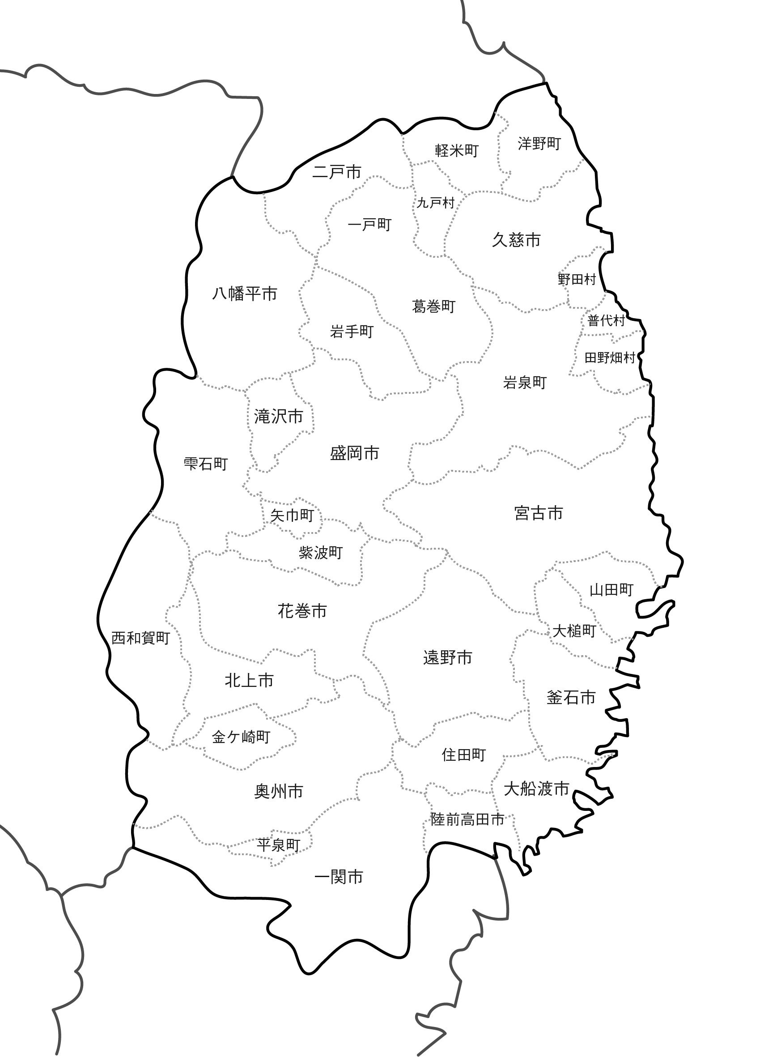
家畜審査競技会
（くずまき高原牧場）

農業情報処理競技会
（盛岡農業高等学校）

大会式典
プロジェクト発表会
【分野Ⅰ類・Ⅱ類】
（盛岡市民文化ホール（マリオス））

プロジェクト発表会【分野Ⅲ類】
クラブ活動紹介発表会
意見発表会・代議員会
（いわて県民情報交流センター
（アイーナ））

平板測量競技会
（花巻市総合体育館）
（日居城野運動公園）

盛岡市民文化ホール（マリオス） 花巻市総合体育館
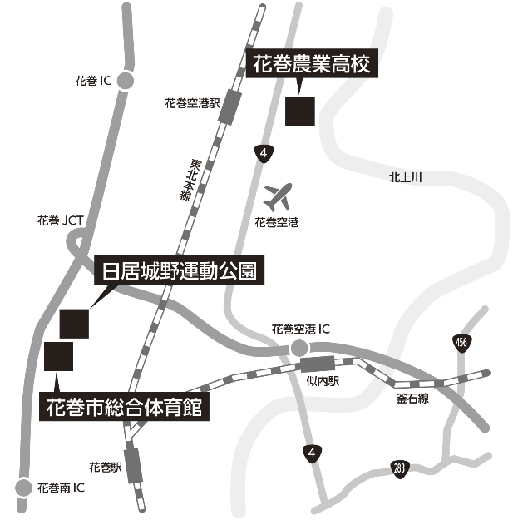
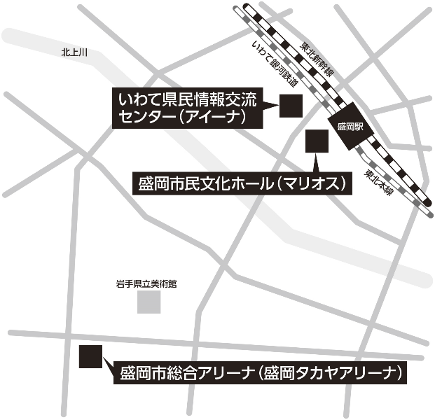
いわて県民交流センター（アイーナ） 日居城野運動公園

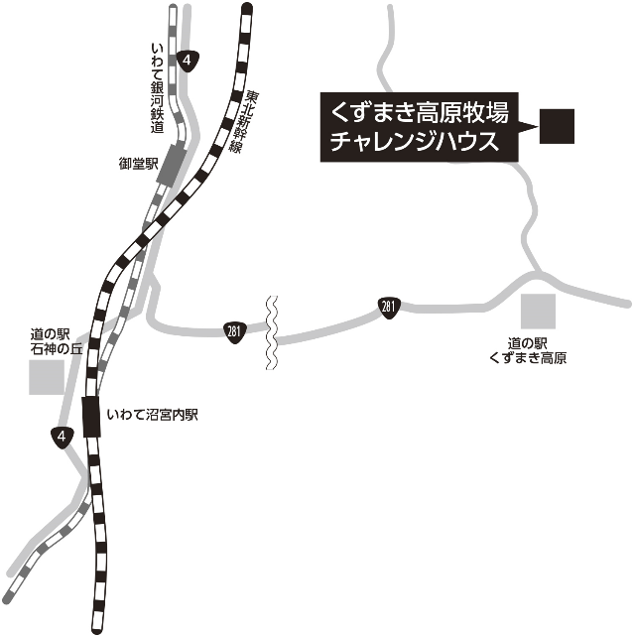
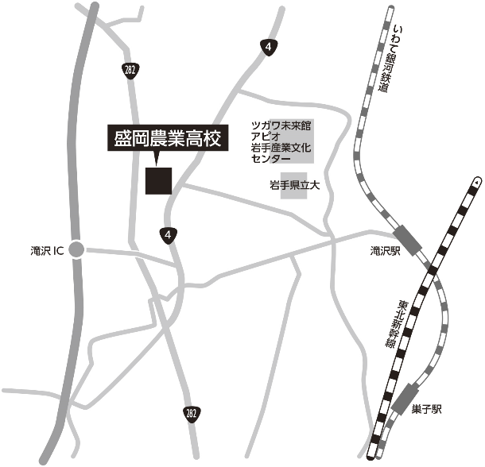
盛岡農業高等学校 くずまき高原牧場

＜ 施設案内図 ＞

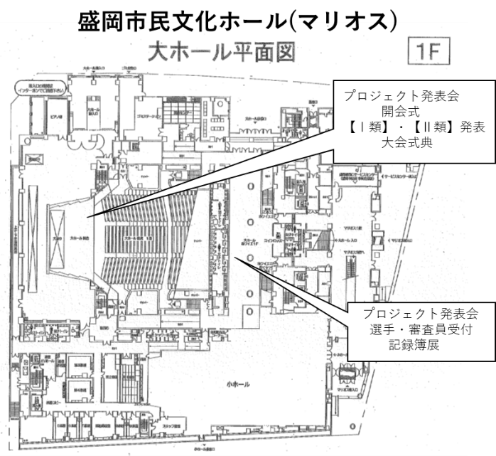

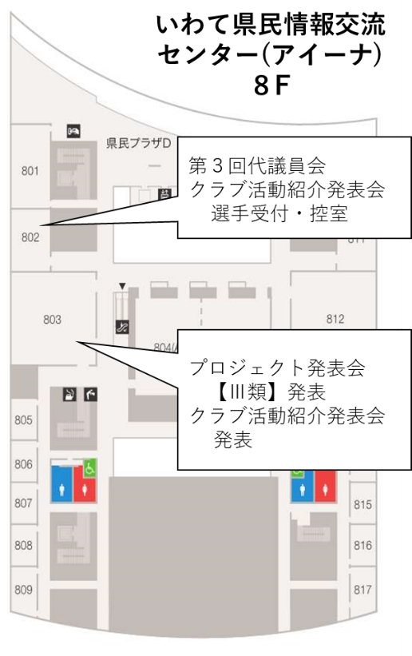
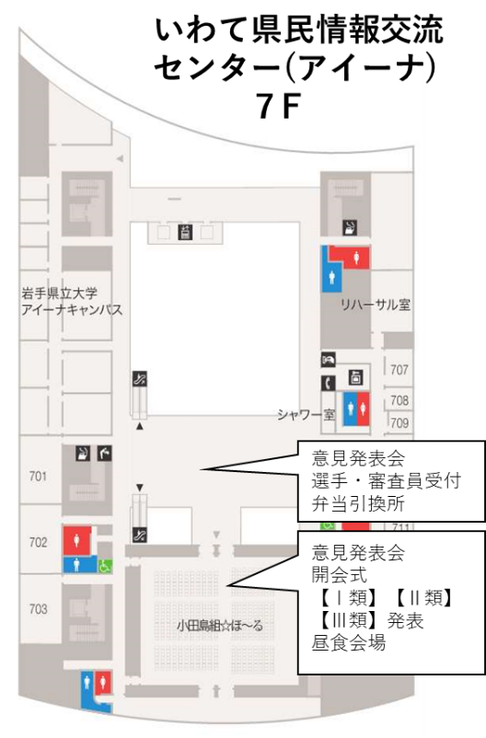

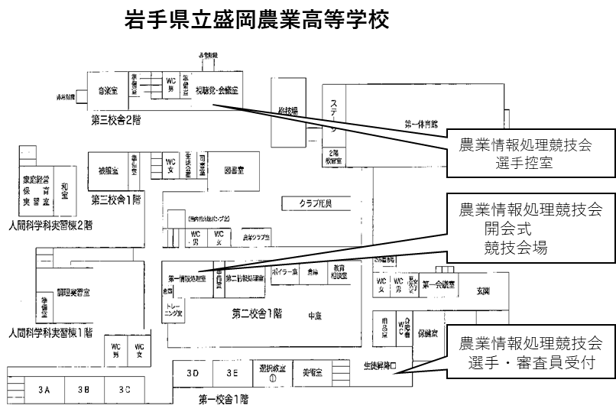

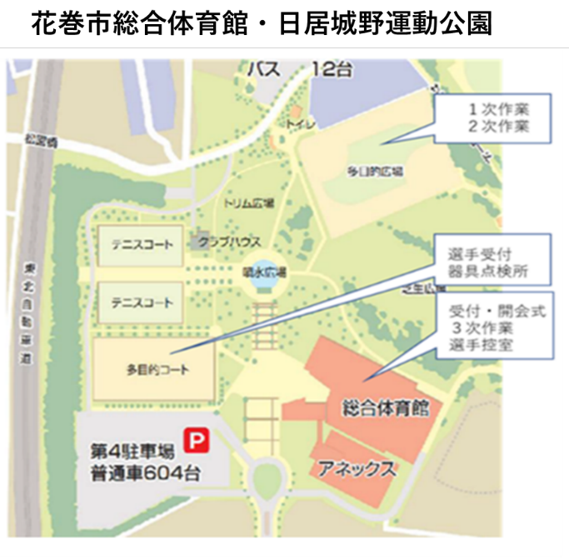
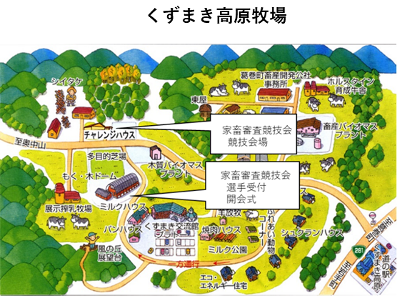

鶴翼の飛翔
（連盟結成50周年記念2000年制定）

鶴はクラブ員、ボールは地球、稲穂は農業を表し、
協力しながら抱え込み、広く宇宙を飛翔する様を
表しています。

